Project: Rock, Paper, Scissors

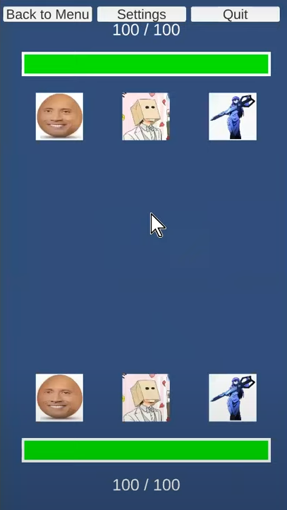

Langkah-langkah:

1. **Setup Project**
   * Buat project Unity baru (2D atau 3D).
   * Import aset yang dibutuhkan (gambar tangan untuk batu, gunting, kertas). Kamu bisa membuatnya sendiri atau mencarinya di internet.
2. **Desain UI**
   * Buat Canvas dan atur *render mode*-nya.
   * Tambahkan elemen UI (Image) untuk menampilkan pilihan pemain dan komputer.
   * Tambahkan tombol untuk memilih batu, gunting, atau kertas.
   * Tambahkan Text untuk menampilkan hasil (menang, kalah, seri).
3. **Buat Logika Game (C#)**
   * Buat *script* C# (misalnya, "GameController.cs") untuk mengatur logika game.
   * Gunakan variabel untuk menyimpan pilihan pemain dan komputer.
   * Gunakan fungsi Random untuk menentukan pilihan komputer secara acak.
   * Gunakan percabangan (if-else if-else) untuk menentukan pemenang berdasarkan pilihan pemain dan komputer.
   * Update UI (teks hasil) sesuai dengan hasil permainan.
4. **Tambahkan Animasi (Opsional)**
   * Tambahkan animasi sederhana untuk transisi antar pilihan (misalnya, animasi *fade in/out* atau *zoom*).
   * Gunakan Animator dan Animation Clip untuk membuat animasi.
5. ***Testing* dan *Debugging***
   * Uji game-mu dengan bermain beberapa kali dan pastikan logika game berjalan dengan benar.
   * Perbaiki *bug* yang kamu temukan menggunakan *tools debugging* di Unity.

Referensi Video:

* Part 1: [Link YouTube 1](https://www.youtube.com/watch?v=f9b2_LTibwM)
* Part 2: [Link YouTube 2](https://www.youtube.com/watch?v=2N4x-VPCtTY)
* Part 3: *Asset* & *Asset Store*: [Link YouTube 3](https://www.youtube.com/watch?v=KanhouZP3ro)
* Part 4: Cara Ganti Platform: [Link YouTube 4](https://www.youtube.com/watch?v=7xq6eAKTVmo)

Tips:

* Mulailah dengan membuat logika game yang solid.
* Buat UI yang sederhana dan mudah dipahami.
* Tambahkan animasi untuk meningkatkan daya tarik visual.
* Lakukan *testing* dan *debugging* secara teratur.

Selamat membangun game "Rock, Paper, Scissors" di Unity! Semoga project ini membuatmu semakin bersemangat dalam belajar *game development*. 🎮